L1-09 群时延 All-Pass 补偿算法行为级仿真报告

摘要
本文针对 L1-09 群时延补偿算法进行行为级仿真验证。L1-09 的目标是在 L1-08 完成幅频补偿后，继续针对链路中的 phase / group delay distortion 进行补偿，使系统在目标频带内的群时延更加平坦。当前实现采用多级二阶 all-pass IIR filter 作为补偿结构。该结构理论上不改变幅度响应，只改变相位响应，因此适合接在 L1-08 幅频 FIR 补偿之后，用于独立改善 phase / group delay 问题。
当前 pipeline 中，L1-09 的输入不是原始 H1，而是已经经过 L1-08 fixed-point FIR 后的响应：
pre_L1_09_response(f) = H1(f) * H2_fixed(f)
其中 H1 表示模拟硬件链路的复数频率响应，H2_fixed 表示 L1-08 fixed-point FIR 补偿器。L1-09 首先读取该复数响应中的相位，执行 unwrap 后计算 group delay，再通过 least-squares 优化多级二阶 all-pass filter 的 pole radius 和 pole angle，使补偿后的 group delay 尽量接近常数。
在当前 clean full pipeline run full_combined_20260605_090952 中，L1-09 前的 group delay ripple 为 2.994724 ns；floating-point all-pass 补偿后降为 2.108406 ns；fixed-point all-pass 补偿后为 2.108794 ns。因此当前 L1-09 已经降低 group delay ripple，但尚未完全拉平。fixed-point all-pass 的 pole 均位于单位圆内，stable=True，且 saturation_count=0，说明当前系数量化后滤波器数值稳定。

1. 术语与缩略词
术语 | 含义
L1-08 | 幅频 FIR 补偿算法，主要补偿 magnitude ripple
L1-09 | 相位 / 群时延补偿算法，主要补偿 group delay ripple
H1 | 模拟硬件链路的复数频率响应
H2 | L1-08 FIR 补偿器的频率响应
H2_fixed | fixed-point 量化后的 L1-08 FIR 频率响应
all-pass filter | 幅度恒为 1、只改变相位的滤波器
IIR | Infinite Impulse Response，无限冲激响应滤波器
SOS | Second-Order Section，二阶滤波器 section
phase | 相位响应，单位 rad
unwrap | 去除 phase 中的 2π 跳变，使相位曲线连续
group delay | 群时延，表示不同频率分量的传播延迟
pole | IIR filter 分母多项式的根，决定反馈系统稳定性
fixed-point | 固定 bit 宽的定点数表示
saturation | 数值超过 fixed-point 可表示范围后被截断
EVM | Error Vector Magnitude，误差向量幅度
EVM_LIN | 基于频率响应的线性 EVM 辅助指标
QAM | Quadrature Amplitude Modulation，正交幅度调制

2. 问题背景与算法目标

2.1 L1-09 需要解决的问题
真实硬件链路不仅会造成幅度不平坦，也会造成相位不线性。相位不线性的直接结果是 group delay 不平坦。对于宽带信号，不同频率分量如果经历不同延迟，最终叠加回时域时会发生波形畸变，从而影响调制信号质量。
L1-08 已经负责补偿幅频不平坦问题：
|H1(f) * H2_fixed(f)| 尽量平坦
但是 L1-08 当前使用的是 real linear-phase FIR。它本身只引入近似常数 group delay，不负责主动修复 H1 中非线性相位造成的 group delay ripple。因此 L1-09 需要在 L1-08 之后继续处理：
phase / group delay distortion
更准确地说，L1-09 当前分析和补偿的是：
pre_L1_09_response(f) = H1(f) * H2_fixed(f)
也就是信号已经通过 L1-08 fixed-point FIR 后，准备进入 L1-09 模块之前的复数响应。

2.2 算法目标
L1-09 当前行为级仿真的目标包括：
- 从 H1 * H2_fixed 的复数响应中提取相位。
- 对相位执行 unwrap，得到连续相位曲线。
- 根据连续相位计算 group delay。
- 使用多级二阶 all-pass IIR filter 产生额外的频率相关延迟。
- 使补偿后的 group delay 尽量接近常数。
- 对 all-pass 系数进行 fixed-point 量化。
- 检查量化后 IIR filter 的 pole 是否位于单位圆内。
- 使用 EVM_LIN 和 QAM EVM 验证补偿前后的信号质量变化。
当前阶段的重点是行为级算法验证，不是完整 RTL 级 fixed-point 仿真。也就是说，当前 fixed-point 主要量化 all-pass 系数并重新计算频率响应，尚未完整模拟每一级 IIR 运算中的乘法器、加法器、累加器、寄存器和逐级 rounding / saturation。

3. 理论模型

3.1 复数频率响应
硬件链路 H1 可以写成：
H1(f) = |H1(f)| * exp(j * phi_H1(f))
其中：
|H1(f)| 表示 magnitude response
phi_H1(f) 表示 phase response
经过 L1-08 fixed-point FIR 后，进入 L1-09 之前的响应为：
Hpre(f) = H1(f) * H2_fixed(f)
L1-09 关心的是 Hpre(f) 的 phase 和 group delay。

3.2 Phase Unwrap
计算机中直接从复数响应得到的 phase 通常来自：
angle(Hpre(f))
这个 phase 会被限制在：
[-π, π]
因此真实相位如果连续下降或上升超过 π，就会在图上出现突然跳变。unwrap 的作用是把这些人为的 2π 跳变去掉，让相位变成连续曲线。
例如 wrapped phase 可能类似：
2.9, 3.1, -3.0, -2.8
unwrap 后会变成：
2.9, 3.1, 3.283, 3.483
unwrap 不改变真实物理相位，只是把相位表示方式从“折叠形式”改成“连续形式”。这是计算 group delay 之前必须做的步骤, 避免对信号跳变求导。

3.3 Group Delay 定义
group delay 定义为相位对角频率的负导数：
tau_g(f) = - d phi(f) / d omega
其中：
omega = 2 * pi * f
如果相位是严格线性的：
phi(f) = -2 * pi * f * tau
则 group delay 为常数：
tau_g(f) = tau
这表示所有频率分量经历同样的延迟，信号形状不会因为不同频率到达时间不同而被拉扯。反过来，如果 group delay 随频率起伏，就说明不同频率分量经历不同延迟，会造成宽带信号畸变。

3.4 All-Pass Filter 的作用
all-pass filter 的核心特点是：
|A(e^(jΩ))| = 1
也就是说，它不改变幅度，只改变相位：
A(e^(jΩ)) = exp(j * phi_A(Ω))
因此 all-pass filter 很适合接在 L1-08 后面：
L1-08: 主要改变 magnitude
L1-09: 主要改变 phase / group delay
L1-09 补偿后的响应可以写成：
Hout(f) = H1(f) * H2_fixed(f) * A(f)
由于 |A(f)| = 1，理论上：
|Hout(f)| = |H1(f) * H2_fixed(f)|
所以 L1-09 不应该破坏 L1-08 已经完成的幅频补偿。

3.5 二阶 All-Pass Section
当前程序使用多级二阶 all-pass section。单个二阶 all-pass section 写成：
A_k(z) = (r_k^2 - 2*r_k*cos(theta_k)*z^(-1) + z^(-2))
/ (1 - 2*r_k*cos(theta_k)*z^(-1) + r_k^2*z^(-2))
其中：
r_k pole radius
theta_k pole angle
分母决定 pole：
1 - 2*r_k*cos(theta_k)*z^(-1) + r_k^2*z^(-2) = 0
它对应一对共轭 pole：
z = r_k * exp(+j*theta_k)
z = r_k * exp(-j*theta_k)
所以 r_k 决定 pole 离单位圆多远，theta_k 决定该 section 主要作用在哪个频率附近。

3.6 Pole 与稳定性
IIR filter 有反馈项，因此稳定性由 pole 决定。对于数字 IIR filter：
所有 pole 都在单位圆内 => stable
任意 pole 在单位圆外 => unstable
单位圆内表示：
|pole| < 1
对于当前二阶 all-pass section：
|pole| = r_k
因此只要：
r_k < 1
该 section 就是稳定的。当前 fixed-point 检查中的 stable=True 衡量的正是所有量化后的 all-pass IIR pole 是否仍然位于单位圆内。

3.7 多级 All-Pass Cascade
单个二阶 section 的补偿能力有限，因此当前 L1-09 使用多个 section 串联：
A_total(z) = A_1(z) * A_2(z) * ... * A_N(z)
当前 active 配置为：
N = 8
串联后的总 phase 为各级 phase 之和：
phi_A_total(f) = sum_k phi_A_k(f)
总 group delay 也近似为各级 group delay 之和：
tau_A_total(f) = sum_k tau_A_k(f)
这使得 L1-09 可以通过多个局部 all-pass section 共同拟合复杂的 group delay 补偿曲线。

4. 行为级仿真方案设计

4.1 总体流程
当前 L1-09 pipeline 位于完整 L1-08 + L1-09 pipeline 的后半段：
L1-08 H1 generation
↓
L1-08 FIR magnitude compensation
↓
Generate pre-L1-09 response = H1 * H2_fixed
↓
Phase unwrap and group delay analysis
↓
Floating-point all-pass IIR design
↓
All-pass coefficient fixed-point quantization
↓
EVM_LIN and QAM EVM validation
完整入口命令为：
.venv\Scripts\python.exe run_full_l1_08_l1_09_pipeline.py
L1-09 单独入口为：
.venv\Scripts\python.exe L1_09_sim\run_all_l1_09_pipeline.py --run-dir data\<run_folder>

4.2 L1-09 程序结构
文件 | 功能
L1_09_group_delay_analyzer.py | 读取 H1 和 L1-08 fixed FIR 响应，计算 H1 * H2_fixed 的 phase 和 group delay
L1_09_allpass_designer.py | 设计 floating-point 多级二阶 all-pass IIR
L1_09_fixed_point_quantizer.py | 量化 all-pass 系数，检查稳定性并重新计算 fixed response
L1_09_evm_lin_calculator.py | 基于频率响应计算 EVM_LIN、magnitude-only EVM 和 phase-only EVM
L1_09_qam_evm_validator.py | 用 QAM-loaded IF 信号验证 L1-09 前后 EVM 变化
run_all_l1_09_pipeline.py | 串联运行完整 L1-09 pipeline
L1_09_config.py | 读取 L1-09 配置

4.3 数据输入与输出
当前项目目标输出规则为：
data/ 保存 csv、json 等数据文件
graph/ 保存 png 图像文件
一次 full pipeline 会生成：
data/full_combined_YYYYMMDD_HHMMSS/
graph/full_combined_YYYYMMDD_HHMMSS/
L1-09 主要输入包括：
data/<run>/h1_full_combined_random/together.csv
data/<run>/l1_08_h2_fixed_point/h2_fixed_point_response.csv
其中 together.csv 提供 H1 的 magnitude 和 phase，h2_fixed_point_response.csv 提供 L1-08 fixed FIR 的频率响应。
L1-09 主要输出包括：
data/<run>/l1_09_fix_group_delay/group_delay_analysis.csv
data/<run>/l1_09_fix_group_delay/group_delay_metrics.csv

graph/<run>/l1_09_fix_group_delay/phase_before_l1_09.png
graph/<run>/l1_09_fix_group_delay/group_delay_before_l1_09.png
graph/<run>/l1_09_fix_allpass_iir_fs/allpass_coefficients.csv
graph/<run>/l1_09_fix_allpass_iir_fs/allpass_response.csv
graph/<run>/l1_09_fix_allpass_iir_fs/allpass_metrics.csv
graph/<run>/l1_09_fix_allpass_iir_fs/group_delay_before_after_l1_09.png
graph/<run>/l1_09_fix_allpass_iir_fixed/allpass_coefficients_fixed.csv
graph/<run>/l1_09_fix_allpass_iir_fixed/allpass_fixed_response.csv
graph/<run>/l1_09_fix_allpass_iir_fixed/allpass_fixed_metrics.csv
graph/<run>/l1_09_fix_allpass_iir_fixed/allpass_fixed_quantization.png
graph/<run>/l1_09_fix_evm_lin_fixed/evm_lin.png
graph/<run>/l1_09_fix_qam_evm_iir_fixed/l1_09_qam_evm.png

5. All-Pass 设计方法

5.1 为什么不能直接“提前”某些频率
真实物理系统不能让信号提前到达，只能增加延迟。因此 L1-09 的设计逻辑不是让慢的频率变快，而是让快的频率多等一会，使所有频率分量尽量接近同一个更晚的目标延迟。
程序中 target delay 的基本思想是：
target_delay_ns = max(smoothed_group_delay_ns) + margin_ns
其中 margin_ns 用于留出一点补偿余量。当前如果 config 中没有显式指定 margin，程序会使用：
margin_ns = max(0.05 ns, 5% * original_ripple_ns)
当前 clean run 中：
target_delay_ns = 9.813229332 ns
target_margin_ns = 0.087111678 ns

5.2 平滑处理
原始 group delay 中可能包含局部数值抖动。如果直接拟合所有尖锐抖动，all-pass filter 可能会过拟合，得到不够平滑或不够稳定的补偿结构。因此程序先使用 moving average 对 group delay 进行平滑：
fit_delay_ns = moving_average(group_delay_ns, smooth_window)
当前配置：
smooth_window = 31
需要注意，平滑只用于优化拟合目标；最终评估 compensated group delay ripple 时仍然使用未平滑的原始 group delay 加上 all-pass group delay。

5.3 优化变量
当前每个二阶 section 有两个主要参数：
r_k
theta_k
对于 N 个二阶 section，优化变量为：
[r_1, r_2, ..., r_N, theta_1, theta_2, ..., theta_N, target_delay]
当前 active 配置：
N = 8
因此需要优化 17 个量：
8 个 r
8 个 theta
1 个 target_delay

5.4 Least-Squares 目标函数
all-pass 产生的 group delay 记为：
tau_A(f)
补偿后的 group delay 为：
tau_comp(f) = tau_pre(f) + tau_A(f)
优化目标是让它尽量接近常数 target_delay：
minimize sum_f [tau_pre_smooth(f) + tau_A(f) - target_delay]^2
程序中为了数值稳定，会除以一个 scale：
residual(f) =
[tau_pre_smooth(f) + tau_A(f) - target_delay]
/ max(original_ripple_ns, 1.0)
该 scale 不改变优化目标的物理含义，只是让优化器中的数值量级更舒服。

5.5 当前 All-Pass 设计结果
当前 clean run 为：
full_combined_20260605_090952
主要 all-pass 设计结果如下：
指标 | 数值
sampling rate | 12 GHz
all-pass section count | 8
smooth window | 31
original group delay ripple | 2.994724 ns
floating compensated group delay ripple | 2.108406 ns
compensated RMS to target | 0.364910 ns
optimizer success | True

代表性图像如下：
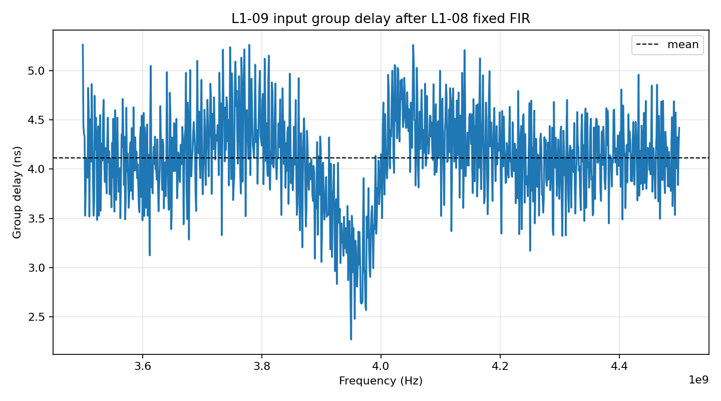
L1-09 group delay before compensation
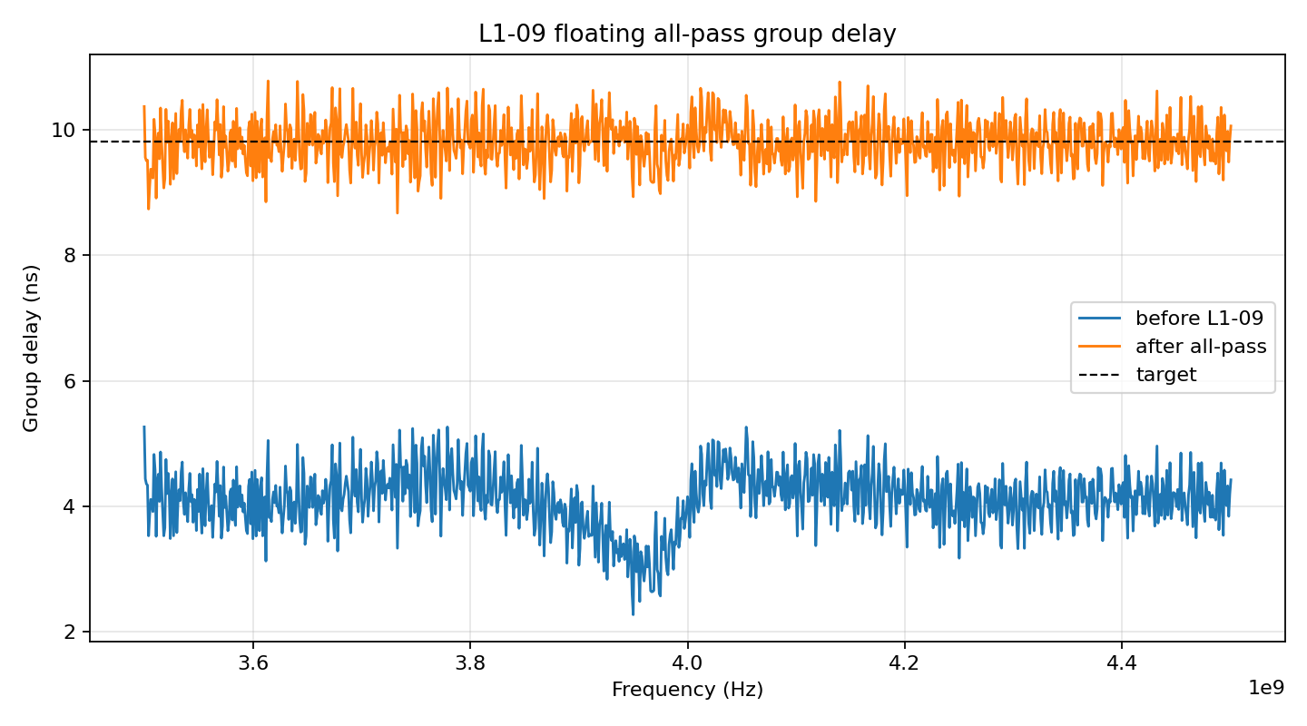
L1-09 group delay before and after all-pass compensation

6. Fixed-Point 量化

6.1 当前系数量化格式
当前 L1-09 all-pass filter 的系数量化格式为：
signed fixed-point Q3.15
对应：
total_bits = 18
frac_bits = 15
量化步进为：
LSB = 2^(-15) = 0.000030517578125
可表示范围约为：
[-4.0, 3.999969482422]

6.2 软件中如何模拟 bit 精度
当前软件模拟 fixed-point 的方式是：
float coefficient
↓
除以 LSB
↓
round 到最近整数
↓
clip 到 fixed-point 可表示整数范围
↓
乘回 LSB，得到量化后的 coefficient
用公式表示：
q_int = round(x / LSB)
q_int_clipped = clip(q_int, min_int, max_int)
x_fixed = q_int_clipped * LSB
其中：
LSB = 2^(-frac_bits)
当前这一步模拟的是“系数存储精度”，也就是 all-pass filter 的浮点系数如果被写进硬件寄存器，需要用有限 bit 表示时会发生什么误差。

6.3 稳定性检查
量化后，程序重新用 fixed coefficients 组成 SOS，并计算每一级 denominator 的 pole。判断条件为：
max_pole_radius < 1 => stable=True
当前 clean run 中：
指标 | 数值
total bits | 18
fraction bits | 15
coefficient LSB | 3.0517578125e-05
saturation count | 0
max abs coefficient error | 1.520833e-05
RMS coefficient error | 8.819765e-06
max pole radius | 0.954581
stable | True

这说明当前 Q3.15 系数量化后没有发生 saturation，pole 仍在单位圆内，all-pass IIR 数值稳定。

6.4 Fixed-Point 后的 Group Delay 影响
当前 fixed-point 量化后，group delay ripple 与 floating-point 结果几乎一致：
指标 | 数值
original group delay ripple | 2.994724 ns
float compensated group delay ripple | 2.108406 ns
fixed compensated group delay ripple | 2.108794 ns
fixed vs float compensated GD RMS error | 0.000353 ns
fixed vs float compensated GD max error | 0.000869 ns

因此在当前 Q3.15 系数格式下，系数量化本身没有明显破坏 L1-09 的补偿效果。
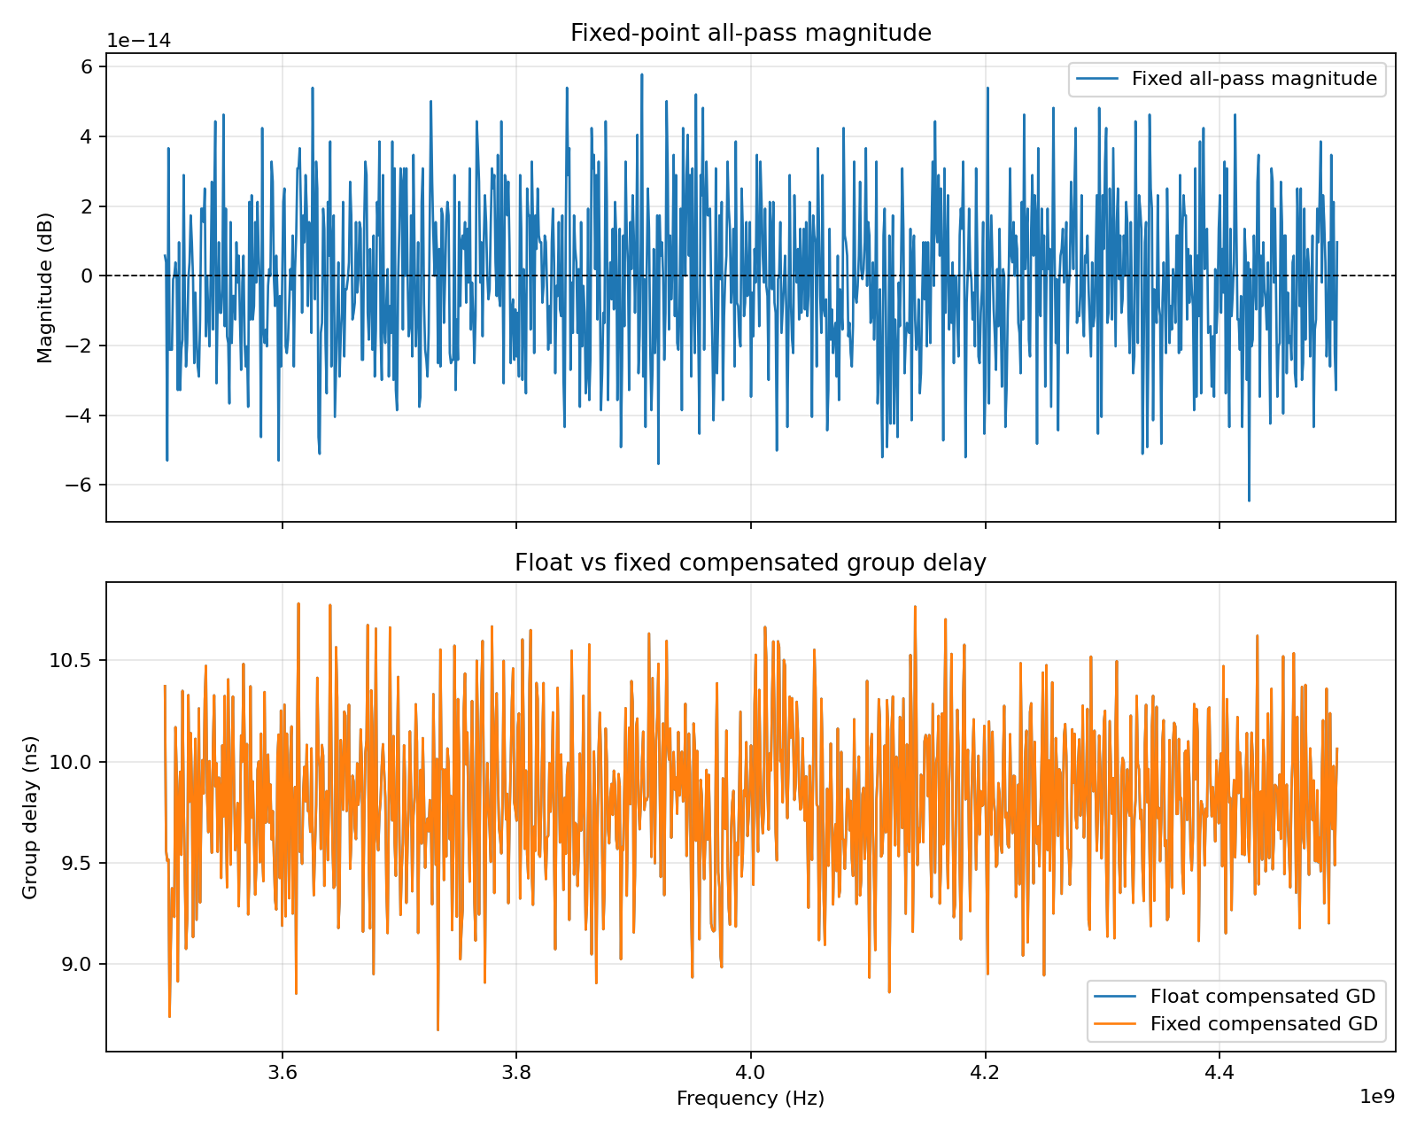
L1-09 fixed-point all-pass quantization

6.5 当前 Fixed-Point 仿真的限制
当前 fixed-point 仿真还不是完整 RTL 级 fixed-point。完整 RTL 级 fixed-point 还需要继续模拟：
input I/Q quantization
↓
每一级 all-pass filter 的乘法 fixed-point
↓
加法器 / accumulator fixed-point
↓
内部 delay register fixed-point
↓
每一级输出 rounding / truncation / saturation
↓
多级 SOS cascade 后的最终输出
当前阶段先验证了“系数量化后频率响应是否稳定、是否仍有补偿效果”。后续进入 RTL 设计时，需要把上述完整运算链条补进仿真模型。

7. EVM 验证方法

7.1 EVM_LIN
EVM_LIN 是基于频率响应的线性辅助指标。它不生成完整 QAM 时域波形，而是在频率响应上直接比较补偿前后相对于理想线性响应的误差。
当前程序会对以下三个 stage 计算 EVM_LIN：
after_h1
after_l1_08_fixed_fir
after_l1_08_fixed_fir_plus_l1_09_allpass
同时分解为：
evm_lin_percent
magnitude_only_evm_percent
phase_only_evm_percent
这种分解可以帮助判断误差主要来自幅度还是相位。

7.2 QAM EVM
QAM EVM 是更接近通信信号的验证方式。它会生成 QAM-loaded IF 信号，经过 H1、L1-08 fixed FIR 和 L1-09 all-pass 后，比较输出星座点相对于参考星座点的误差。
当前 QAM 配置为：
qam_order = 64
samples = 65536
freq_min_hz = 3.55 GHz
freq_max_hz = 4.45 GHz
qam_seed = 703592441
QAM EVM 更接近系统行为，但也更受信号构造、频率 bin、fitted delay 和 gain alignment 影响。

8. 当前实验结果

8.1 Clean Run 设置
本次报告引用的 clean run 为：
data/full_combined_20260605_090952
graph/full_combined_20260605_090952
主要 seed 为：
Seed 类型 | 数值
H1 seed | 911204371
behavior seed | 1401186327
QAM seed | 703592441

L1-09 active 参数为：
参数 | 数值
all-pass sections | 8
smooth window | 31
margin ns | automatic
coefficient total bits | 18
coefficient fractional bits | 15

8.2 Group Delay 补偿结果
指标 | 数值
L1-09 输入 group delay mean | 4.113093 ns
L1-09 输入 group delay ripple | 2.994724 ns
floating all-pass 后 group delay ripple | 2.108406 ns
fixed all-pass 后 group delay ripple | 2.108794 ns

group delay ripple 降低量为：
2.994724 ns - 2.108794 ns = 0.885930 ns
相对改善约为：
0.885930 / 2.994724 = 29.6%
因此当前 L1-09 确实降低了 group delay ripple，但补偿后仍有约 2.109 ns 的 residual ripple，说明当前 8-section all-pass 只能部分拟合该 seed 下的 group delay distortion。

8.3 EVM_LIN 结果
使用 fixed all-pass coefficients 时，EVM_LIN 结果为：
Stage | EVM_LIN | Magnitude-only EVM | Phase-only EVM
after H1 | 11.614517% | 1.769356% | 11.374248%
after L1-08 fixed FIR | 11.433072% | 0.695221% | 11.373721%
after L1-08 fixed FIR + L1-09 all-pass | 1.185585% | 0.242099% | 1.160319%

该结果说明：
- L1-08 主要降低 magnitude-only EVM。
- L1-09 主要降低 phase-only EVM。
- 加入 L1-09 后，EVM_LIN 从 11.433072% 降到 1.185585%，改善明显。
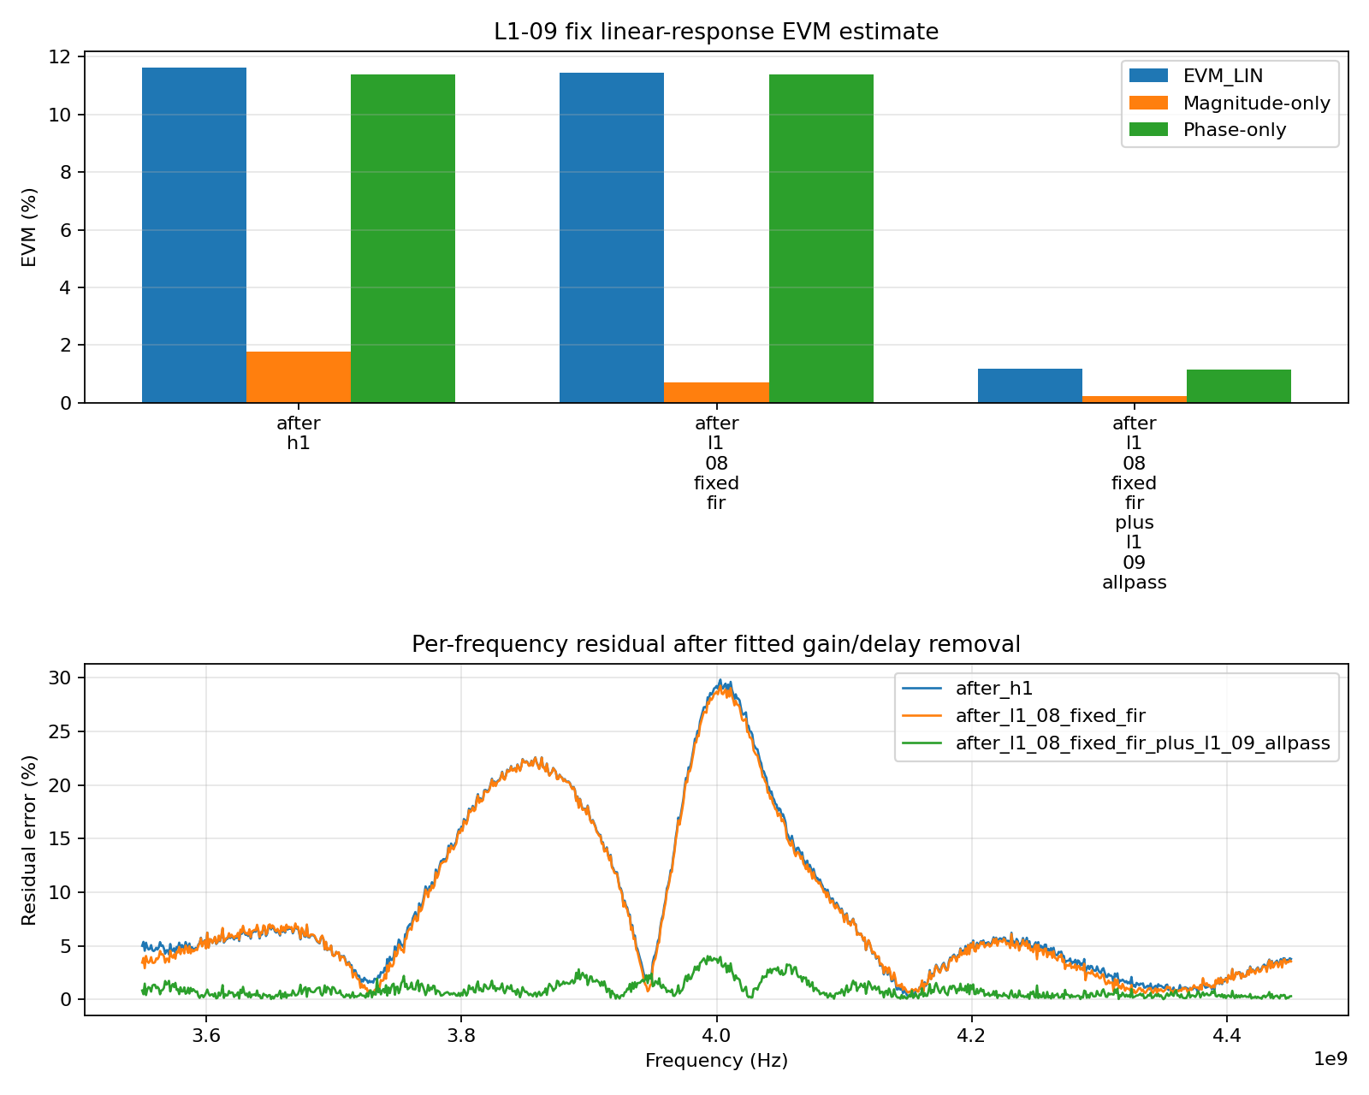
L1-09 fixed EVM_LIN

8.4 QAM EVM 结果
使用 fixed all-pass coefficients 时，QAM EVM 结果为：
Stage | QAM EVM | Magnitude-only EVM
after H1 | 11.733268% | 1.633123%
after L1-08 fixed FIR | 11.551006% | 0.232999%
after L1-08 fixed FIR + L1-09 all-pass | 3.396713% | 2.263454%

QAM EVM 从 11.551006% 降到 3.396713%，说明 L1-09 对相位相关失真有明显改善。但是 magnitude-only EVM 在加入 L1-09 后变大，这需要谨慎解释。
理论上 all-pass filter 幅度恒为 1，不应该改变 magnitude response。当前 QAM magnitude-only EVM 变大的原因可能是All pass filter 初始化的 past output 如 y[n-1] (n = 0) 时设置成为0，也可能是其他原因，后续会意义判断
因此本报告对 QAM 结果的解读是：L1-09 明显降低整体 QAM EVM，但 QAM magnitude-only 分量的变化还需要后续进一步验证。
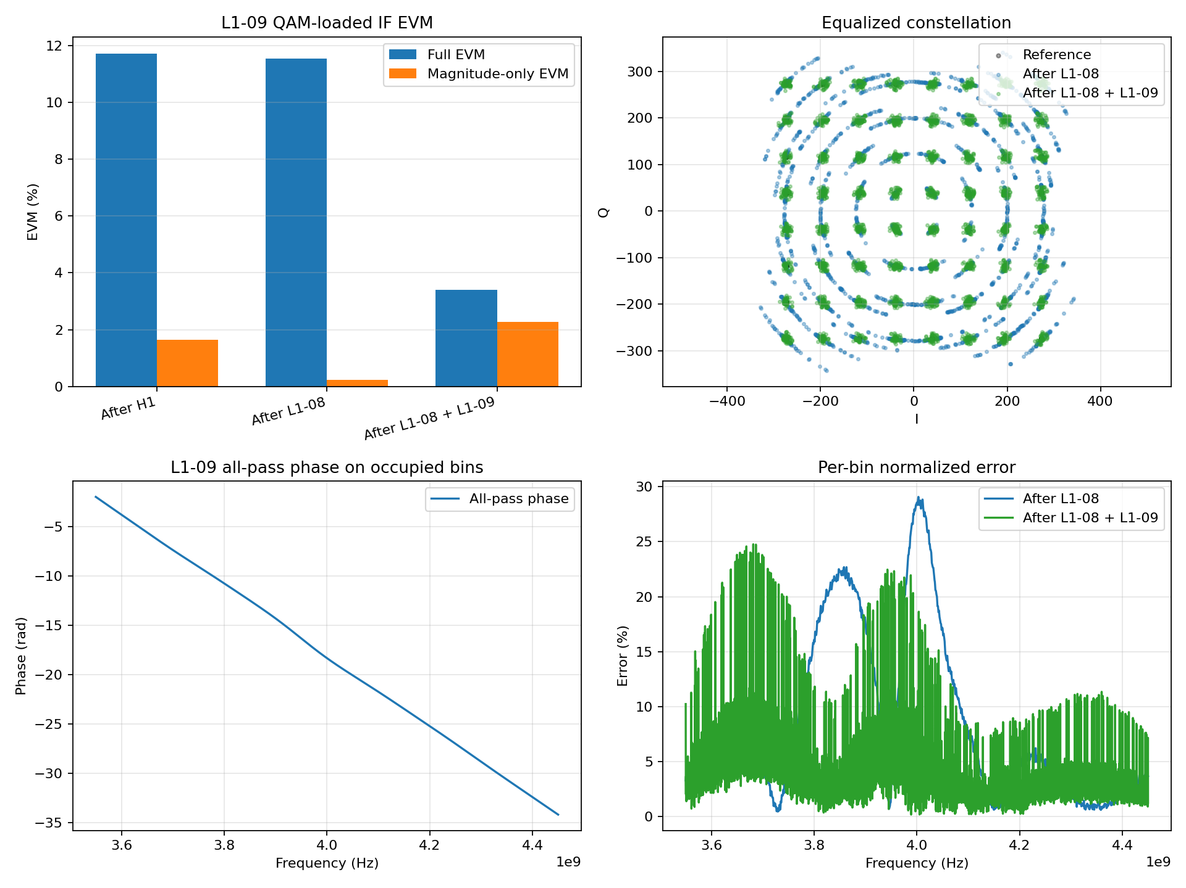
L1-09 fixed QAM EVM

9. 结论
当前 L1-09 行为级仿真已经完成从 group delay 分析、floating all-pass 设计、fixed-point 系数量化，到 EVM_LIN / QAM EVM 验证的完整流程。
主要结论如下：
- L1-09 当前分析对象是 H1 * H2_fixed，也就是经过 L1-08 fixed-point FIR 后进入 L1-09 之前的响应。
- 当前 8-section 二阶 all-pass IIR 可以降低 group delay ripple，但不能完全拉平。
- 本次 clean run 中，group delay ripple 从 2.994724 ns 降到 fixed-point 后的 2.108794 ns。
- fixed-point Q3.15 系数量化没有造成 coefficient saturation。
- 量化后 max pole radius 为 0.954581，所有 pole 均位于单位圆内，因此 all-pass IIR 稳定。
- EVM_LIN 从 11.433072% 降到 1.185585%，说明 L1-09 对 phase-only distortion 的补偿效果明显。
- QAM EVM 从 11.551006% 降到 3.396713%，说明行为级通信信号验证也显示整体改善。
- 当前 fixed-point 仍然是系数量化级别，不是完整 RTL 级 fixed-point 运算仿真。
综合来看，L1-09 当前算法方向是合理的，已经可以作为后续 sweep、RTL fixed-point 建模和硬件实现讨论的基础。

10. 后续工作
后续建议按以下顺序继续：
- 增加 L1-09 sweep，覆盖 all-pass section count、fixed-point format、seed case 和 bandwidth profile。
- 对比 6、8、10 个 all-pass section 在不同 H1 phase distortion 下的稳定性和补偿效果。
- 当前 QAM magnitude-only 经过 L1-08+L1-09 增大的结果。
- 建立完整 RTL 级 fixed-point 仿真，包括 I/Q input quantization、乘法器、加法器、accumulator、delay register 和逐级 rounding / saturation。
- 将 L1-08 和 L1-09 的指标统一汇总，包括 magnitude ripple、group delay ripple、EVM_LIN、QAM EVM 和 fixed-point stability。

